 | Departamento de Matemáticas  I.E.S. Sapere Aude
 | Potencias, Raíces y Operaciones Combinadas
Matemáticas 1º ESO | Fecha: 08 Octubre 2025
Alumno:

1. (3 + 3 + 4 puntos) Realiza las siguientes operaciones combinadas:
a) 20 – (2 + 1)² · 2 – 1 =

b) (7⁰ – 1) · (8 + 3) + $√100$ – 2³ =

c) [21 – (2 · 3²)]⁴ : (3 · 10 + 2⁰ - 4) =

2. (10 puntos) Reduce a una única potencia.
a) 3² · 3³ =

b) 2⁵ : 2⁴ =

c) 4 · 4² · 4³ =

d) 6⁸ : 6² : 6³ =

e) 5⁴ · 5² : 5⁵ =

f) 7¹⁰ : 7⁴ · 7² =

g) (8²)³ =
S
h) [(10⁴)⁵]² =

i) 22⁴ · 5⁴ =

j) 16² : 4² =

3. (3 puntos) Indica las siguientes raíces:

a) $\sqrt[4]{16}=$ b) $\sqrt[3]{125}=$ c) $\sqrt[273]{1}$ =
4. (4 puntos)
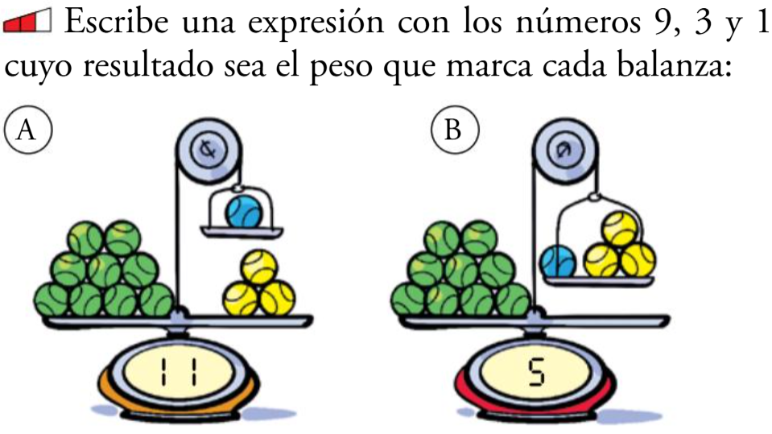

5. (5 puntos)
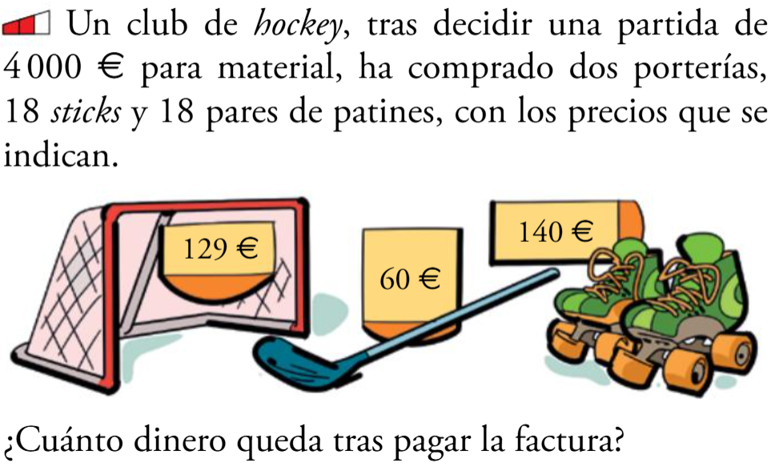

6. (5 puntos)
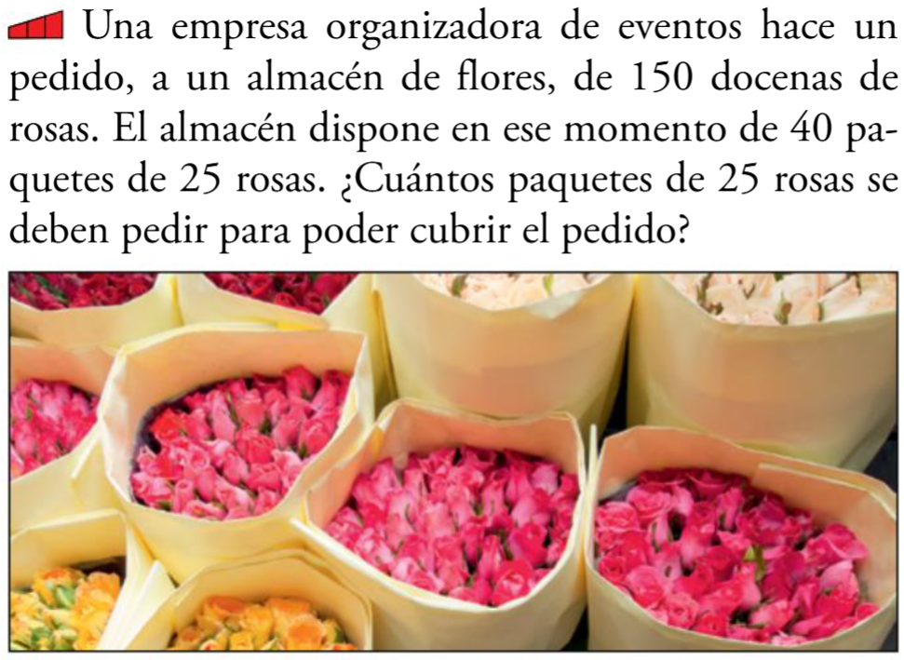

7. (5 puntos)
